**РАЗВИТИЕ ПРЕДСТАВЛЕНИЙ О ПРИРОДЕ ПСИХОЛОГИЧЕСКИХ ЯВЛЕНИЙ**

Выделяют четыре этапа развития психологии, в которых данная наука последовательно являлась наукой о душе, сознании, поведении и механизмах деятельности психики, однако при этом из истории психологии выпадают некоторые важные моменты. Поэтому имеет смысл выделить больше стадий развития науки о психике.

**1 этап. Всеобщее одушевление природы.** С первобытных времен люди пытались объяснить все непонятные явления в жизни человека наличием особой субстанции – души. В те времена считалось, что душа обитает везде – в людях, животных, растениях, явлениях природы. Такое всеобщее одушевление природы называется **анимизмом**. Всеобщая одухотворенность природы называется гиллозоизм.

**2 этап. Психология как наука о душе.** Основы и контуры будущей науки были заложены древнегреческими философами. Философия в Древней Греции была наукой, объясняющей практически все явления мира, В древнегреческих описаниях строения души можно выделить три направления.

Первым направлением стало объяснение психики, исходящее из законов движения и развития материального мира.

Гераклиту (конец У1 – начало У в. До н.э.) космос (мир представлялся в виде «вечного живого огня», а душа (психея) – в виде его искорки. Таким образом, душа включена в общие закономерности природного бытия, развиваясь по тому же закону (Логосу), что и космос, который один и тот же для всего сущего, не создан никем из богов и никем из людей, но который всегда был, есть и будет «вечно живым огнем». Гераклит описал познавательную активность человека. Он полагал, что ощущения дают «темное», мало дифференцированное знание, в то время как результатом мыслительной деятельности является «светлое», отчетливое знание. Чувственное и разумное познание не противопоставляются, но гармонически дополняют друг друга. Постигать себя (свою психею) – значит углубиться в закон (логос), который придает непрерывно текущему ходу вещей динамическую гармонию.

*Гиппократ* – разработал учение о темпераментах. Он полагал, что темперамент человека связан с преобладанием в его теле какой-то жидкости. Например, желчный и вспыльчивый характер холерика вызван избытком желчи (по-гречески – «холе»), а медлительный и спокойный характер флегматика определяется слизью, преобладающей среди других жидкостей тела. Механизмы психики были раскрыты Гиппократом неверно, но феноменология (описание явлений) оказалась столь точна, что данная систематика темпераментов (холерики, сангвиники, меланхолики и флегматики) используется и сегодня.

Идеи Гераклита получили свое дальнейшее развитие у Демокрита (около 460- 370 гг. до н.э), который считал, что весь мир состоит из мельчайших, невидимых глазу частиц – атомов. Душа также материальна и состоит из мелких круглых атомов, наиболее подвижных, ибо они должны сообщить активность телу. После смерти человека душа рассеивается в воздухе, а потому смертно не только тело, но и душа. В органах чувств атомы души находятся очень близко к поверхности и могут соприкасаться с микроскопическими, невидимыми глазу копиями окружающих предметов (эйдолами), которые носятся в воздухе, попадая и в органы чувств. Обобщая данные нескольких органов чувств, человек открывает мир, переходя на следующий уровень – понятийный, который является результатом мышления. Умение человека мыслить Демокрит считал одним из самых главных, в то же время уделял внимание и моральным качествам. Воспитание должно дать человеку три дара: хорошо мыслить, хорошо говорить и хорошо делать. Демокрит ввел понятие первичных и вторичных качеств предметов. Первичные – это те качества, которые действительно существуют в предметах (вес, поверхность, форма). Вторичные качества – цвет, запах, вкус. Этих свойств нет в преметах, их придумали сами люди для своего удобства, так как «только во мнении есть кислое и сладкое, красное и зеленое, а в действительности есть только пустота и атомы.

Философским учениям эллинистического периода (второе направление) свойственная сосредоточенность на этических проблемах. Сократ (469-399 гг. до м состоял н.э), получив общее для афинян того времени образование, стал философом, обсуждавшим проблемы теории познания, этики, политики, педагогики с любым человеком, согласившимся отвечать на его вопросы в любом месте – на улиц, на площади – и в любое время. Смысл ведения бесед Сократом состоял в том, чтобы с помощью вопросов помочь собеседнику найти истинный ответ (сократический метод). Сократ говорил о том, что душа – психическое качество индивида, свойственная ему как разумному существу, действующему согласно нравственным идеалам. Говоря о нравственности, Сократ связывал ее с разумом, считая, что добродетель состоит в знании добра и в действии соответственно этому знанию. Для Сократа важнейшим становится отношение человека к самому себе как носителю интеллектуальных и нравственных качеств.

Идеи, выдвинутые Сократом, были развернуты в теории его ученика Платона (428-348 гг. до н.э). Стремясь создать универсальную концепцию, объединяющую человека и космос, Платон считал, что окружающие предметы являются результатом соединения души, идеи с неодушевленной материей.

Платон разработал учение об «идеях» – вечных и неизменных сущностях, образующих незримый высший мир, лежащий по ту сторону природы. Реальные вещи по Платону – лишь слабые тени идей. Платон считал, что существует идеальный мир, в котором находятся души, идеи вещей – те совершенные образцы, которые становятся прообразами реальных предметов. Поскольку понятие неизменно, то и идея или душа постоянна, неизменна и бессмертна. Она является хранительницей нравственности человека. Душа состоит из трех частей: вожделеющей, страстной и разумной. Вожделеющая и страстная души должны подчиняться разумной, которая одна может сделать поведение нравственным. Представитель идеалистической философии *Платон* считал, что душа нематериальна и бессмертна. По его мнению, она состоит из трех частей: вожделения (находится в животе), мужества (в сердце) и разума (в голове). У одних людей преобладает вожделение, у других – разум, у третьих – мужество. Первые влачат примитивное полуживотное существование, вторые становятся философами, а третьи – воинами или героями. Так как душа постоянна, и человек не может ее изменить, то и содержание тех знаний, которые хранятся в душе, тоже неизменно, и открытия, совершаемые человеком, являются по сути не открытием, но лишь осознанием того, что уже хранилось в душе. Исследуя познавательные процессы, Платон говорил об ощущениях, памяти и мышлении. Выделял память как самостоятельный процессе, как «отпечаток перстня на воске» и считает ее одним из важнейших этапов в процессе познания окружающего. Развивая идеи Сократа, называет мышление как диалог души с самим собой. Платон впервые выделил этапы в процессе познания, открыв роль внутренней речи и активности мышления. Представил душу как определенную структуру, которая испытывает давление противоположных тенденций, конфликтующих мотивов, которые не всегда возможно примирить с помощью разума.

Для представителей обоих направлений - «природной» и «культурной» - душа выступала как внешняя по отношению к организму, будь то вещественная (огонь, воздух) либо бесплотная (средоточие понятий, норм).

Противоречия этих направлений преодолел Аристотель. Душа по Аристотелю – не самостоятельная сущность, а форма, способ организации живого тела. Он считал душу присущей всем живым организмам (в том числе и растениям) и подлежащей опытному изучению. Душа не может существовать без тела и не является телом. Центральным органом считал не мозг, а сердце, связанное с органами чувств. Внешние впечатления организм запечатлевает в виде образов «фантазии» (представления памяти и воображения). Они соединяются по законам ассоциации трех видов – смежности (если два впечатления следовали друг за другом, то впоследствии одно из них вызывает другое), сходства и контраста. Эти открытые Аристотелем законы стали основой направления ассоциативной психологии. Важным вкладом является утверждение идеи развития, способность высшего возникает на основе предшествующей, более элементарной.

Аристотель впервые указал на необходимость соотнесения педагогических методов с уровнем психического развития ребенка. Он предложил периодизацию, основой которой является выделение структуры души. Детство разделил на три периода: до 7 лет, от 7 до 14 лет, от 14 до 21 года. Для каждого периода должна быть разработана определенная система воспитания.

Аристотель писал о важности воспитания чувств детей. Значение придавал аффектам, которые возникают независимо от воли человека, и борьба с которыми силой одного разума невозможна. Поэтому он подчеркивал роль искусства, особенно драматического.

*Аристотель* – автор первой известной работы по психологии – *«О душе».* Он выдвинул идею о неразделимости души и тела. Впервые ввел понятие о представлениях как образах предметов, действующих на органы чувств. Указал основные типы ассоциаций (по сходству, смежности, контрасту).

**3 этап. Психология как наука о Божественной и бессмертной душе.**

Данный этап совпадает с так называемым «средневековьем», когда во всех науках доминировала христианская церковь. Эту эпоху можно считать периодом застоя в психологии. В эти времена господствовало представление о душе как о некой бестелесной субстанции, которую Бог при рождении вкладывает в тело человека, а после его смерти забирает обратно. Тело объявлялось смертным, а душа – бессмертной. Христианская церковь подчеркивала противоречие «Божественной души» и «греховного тела», что провоцировало развитие психосоматических заболеваний.

**4 этап. Психология как наука о сознании (сознанием называли способность человека думать и чувствовать).** Основой метод здесь – это *интроспекция* (самонаблюдение). *Рене Декарт* ввел понятие *рефлекса* – ответной реакции организма на раздражение. В это время отмечается возврат к дуализму – то, что нельзя было объяснить рефлексами, объяснялось деятельностью души. Некоторые ученые пошли дальше и вообще отказались от концепции души, пытаясь свести все виды деятельности человека к механическим движением. В частности, подобные взгляды пропагандировали английский философ *Томас Гоббс,* а затем *Жюль Ламетри,* написавший книгу «Человек-машина». Помимо указанного сочинения он написал еще две работы – «Естественная история души» и «Человек – больше, чем машина», в которых отстаивал материалистический взгляд на психику.

Еще одно направление научной мысли того периода – *«эмпиризм»,* который отстаивал приоритет опыта над чистым разумом. Его яркий представитель – *Джон Локк,* выдвинувший гипотезу «чистой доски», то есть пустого сознания, с которым человек приходит в этот мир и которое постепенно заполняется в процессе жизненного опыта.

Выдающийся русский естествоиспытатель *Иван Михайлович Сеченов* в книге «Рефлексы головного мозга» попытался объяснить многие психические явления с позиций рефлекторной теории. Он открыл феномен *«центрального торможения»* в нервной системе и предположил наличие рефлексов, возникающих изнутри человеческого организма. Ему также принадлежат законы мышечного сокращения, в частности «закон активного отдыха», который гласит, что лучший отдых – это смена деятельности.

**5 этап. Психология как наука о поведении.** Этот этап начинается в начале ХХ века, когда американский психолог *Джон Уотсон* указал на несостоятельность декарто-локковской концепции сознания и заявил, что психологии следует оказаться от изучения сознания и сосредоточить свое внимание только на том, что доступно наблюдению, то есть на поведении человека. В рамках этой концепции психологи должны изучать только поступки и реакции человека и животных, не пытаясь проникнуть в механизмы психической деятельности. Одним из видных представителей этого направления был *Б. Ф. Скиннер,* который показал, что живые существа способны к эффективному обучению способом «проб и ошибок». Такое направление психологии получило название *бихевиоризма.* Основной метод здесь – создание экспериментальных ситуаций, фиксация реакций на воздействие и наблюдение. С точки зрения бихевиористов, психика – это абстракция, которую невозможно изучать научными методами (рис. 1.11).

http://read.aif.ru/static/bookimages/00/20/37/00203745.bin.dir/h/i_015.png

**Рис. 1.11.** Представления бихевиористов о принципе работы мозга

Бихевиористы использовали механизм условных рефлексов для объяснения сложных поведенческих актов. Они открыли также условные рефлексы второго рода *(инструментальные рефлексы)* – основа преобразования внешней среды – переходный этап к осознанной деятельности человека.

**6 этап. Психология как наука о бессознательном.** Параллельно науке о поведении развивалась наука о бессознательном, то есть о том, что находится за пределами сознания человека. Основателем этого направления в психологии считается *Зигмунд Фрейд,* выдвинувший концепцию трехуровнего строения психики человека. Для выявления этих трех компонентов психики З. Фрейд разработал новый метод – *психоанализ,* позволяющий вступать в контакт с бессознательным за счет ослабления контроля сознания, используя принцип «свободных ассоциаций».

**7 этап. Изучение механизмов функционирования психики.** Данный этап начался с первой трети ХХ века и продолжается до настоящего времени. При этом психология опирается на достижения биохимии, физиологии и медицины. Представителем этого направления можно считать *Ивана Петровича Павлова,* который открыл ряд закономерностей психической деятельности. С его именем связаны экспериментальные попытки понять механизмы работы мозга. Он открыл и изучил *условные рефлексы,* которые являются материальной основой памяти и ассоциаций.Среди ученых, представителей данного этапа, можно назвать *Джеймса Олдса,* впервые вскрывшего механизмы возникновения эмоций, *Роджера Сперри,* открывшего межполушарную ассиметрию мозга, *Абрахама Маслоу,* создавшего концепцию «пирамиды актуальных потребностей», и других исследователей.

**Основные направления психологии**

После выделения психологии в середине XIX в. в самостоятельную научную дисциплину произошла ее дифференциация на несколько направлений (или течений). Основные направления развития психологии в XX в.:

• бихевиоризм; • психоанализ, или фрейдизм; • гештальтпсихология; • гуманистическая психология; • генетическая психология; • индивидуальная психология.

*Бихевиоризм* – одно из ведущих направлений, получившее широкое распространение в разных странах и в первую очередь в США. Родоначальники бихевиоризма – Э. Торндайк (1874–1949) и Дж. Уотсен (1878–1958). В данном направлении психологии изучение предмета сводится, прежде всего, к анализу поведения, которое широко трактуется как все виды реакций организма на стимулы внешней среды. При этом из предмета исследования исключается сама психика, сознание. Основное положение бихевиоризма: психология должна изучать поведение, а не сознание и психику, которые невозможно наблюдать непосредственно. В качестве основных задач ставились следующие: научиться по ситуации (стимулу) предсказать поведение (реакцию) человека и, наоборот, по характеру реакции определить или описать вызвавший ее стимул. Согласно бихевиоризму человеку присуще относительно небольшое число врожденных поведенческих феноменов (дыхание, глотание и т. п.), над которыми надстраиваются более сложные реакции, вплоть до сложнейших «сценариев» поведения. Выработка новых приспособительных реакций происходит с помощью проб, осуществляемых до тех пор, пока одна их них не даст положительный результат (принцип «проб и ошибок»). Удачный вариант закрепляется и в дальнейшем воспроизводится.

*Психоанализ,* или *фрейдизм,* – общее обозначение различных школ, возникших на базе психологического учения З. Фрейда (1856–1939). Для фрейдизма характерно объяснение психических явлений через бессознательное. Его ядром является представление об извечном конфликте между сознательным и бессознательным в психике человека. По мнению З. Фрейда, действия человека управляются глубинными побуждениями, ускользающими от сознания. Он создал метод психоанализа, основой которого является анализ ассоциаций, сновидений, описок и оговорок и т. д. С точки зрения З. Фрейда, корни поведения человека находятся в его детстве. Основополагающая роль в процессе формирования человека отводится его сексуальным инстинктам и влечениям.

*Гешталътпсихология* – одно из крупнейших направлений зарубежной психологии, возникшее в Германии в первой половине XX в. и выдвинувшее программу изучения психики с точки зрения ее организации и динамики в виде особых неделимых образов – «гештальтов». Предметом изучения стали закономерности формирования, структурирования и трансформации психического образа. Первые экспериментальные исследования гештальтпсихологии были посвящены анализу восприятия и позволили в дальнейшем выделить ряд феноменов в этой области (например, соотношение фигуры и фона). Главные представители этого направления – М. Вертгеймер, В. Келлер, К. Коффка.

*Гуманистическая психология* – направление зарубежной психологии, в последнее время бурно развивающееся и в России. Главным предметом гуманистической психологии является личность как уникальная целостная система, которая представляет собой не нечто заранее заданное, а «открытую возможность» самоактуализации, присущую только человеку. В рамках гуманистической психологии заметное место занимает теория личности, разработанная американским психологом А. Маслоу (1908–1970). Согласно его теории все потребности выстраиваются в своеобразную «пирамиду», в основании которой лежат низшие, а на вершине – высшие потребности человека (рис. 11). Ведущие представители этого направления: Г. Олпорт, К. Роджерс, Ф. Бэррон, Р. Мэй.

*Генетическая психология* – учение, разработанное Женевской психологической школой Ж. Пиаже (1896–1980) и его последователями. Предмет изучения – происхождение и развитие интеллекта у ребенка, главная задача – исследование механизмов познавательной деятельности ребенка. Интеллект исследуется как показатель индивидуального развития и как предмет действия, на основе которого возникает мыслительная деятельность.

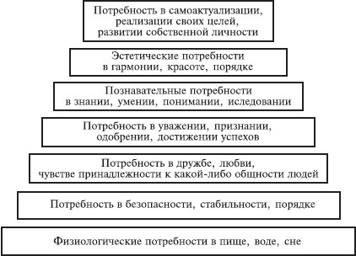

**Рис. 1.** Пирамида потребностей по А. Маслоу

*Индивидуальная психология* – одно из направлений психологии, разработанное А. Адлером (1870–1937) и исходящее из концепции наличия у индивида комплекса неполноценности и стремления к его преодолению как главного источника мотивации поведения личности.

Психология прошла длинный путь становления. На протяжении всего развития психологической науки в ней параллельно развивались разные направления. Учения, основанные на материалистических взглядах, прежде всего, способствовали развитию естественнонаучного понимания природы психических явлений и становлению экспериментальной психологии. В свою очередь, благодаря идеалистическим философским воззрениям в современной психологии рассматриваются такие проблемы, как нравственность, идеалы, личностные ценности и др.

**Предмет психологии**

**Психология** изучает закономерности возникновения, развития и функционирования психических процессов, состояний, свойств личности, занимающейся той или иной деятельностью, закономерности развития и функционирования психики как особой формы жизнедеятельности.

***Предметом*** психологии являются: психика, ее механизмы и закономерности как специфическая форма отражения действительности, формирование психологических особенностей личности человека как сознательного субъекта деятельности.

Предмет психологии менялся в ходе ее формирования как отдельной науки. Сначала предметом ее изучения была душа, потом сознание, затем – поведение человека и его бессознательное и т. д., в зависимости от тех общих подходов, которых придерживались психологи на определенных стадиях развития науки. В настоящее время на предмет психологии есть два взгляда. В первом из них предметом изучения психологии являются *психические процессы, психические состояния* и *психические свойства личности.*

Согласно второму предметом данной науки являются *факты психической жизни, психологические законы* и *механизмы психической деятельности.*

Рассмотрим первый подход к предмету психологии (рис. 1.3).

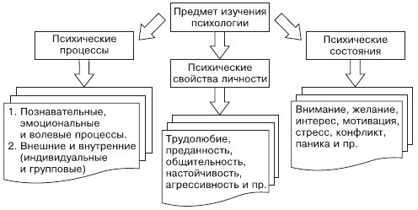

Рис. 1.3. Предмет изучения психологии (первая версия)

*Психические процессы* выступают в качестве первичных регуляторов поведения, они имеют начало, течение и конец. Обычно выделяют три их разновидности: познавательные, эмоциональные и волевые. Основные виды психических процессов приведены в табл. 1.1.

Таблица 1.1. Виды психических процессов

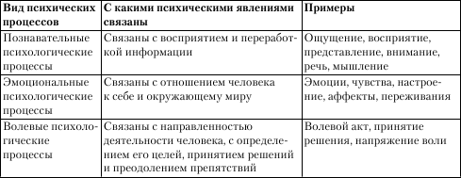

Помимо вышеприведенной, существует и иная классификация психических процессов. Согласно ей психические процессы делят на индивидуальные и групповые, а затем – на внутренние и внешние (рис. 1.4).

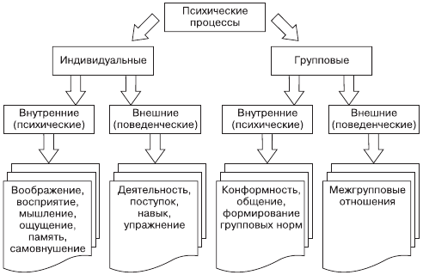

Рис. 1.4. Разновидности психических процессов

На основе психических процессов могут формироваться *психические состояния,* которые характеризуют состояние психики в целом. К ним относятся, например, состояния активности или пассивности, бодрости или подавленности, работоспособности или усталости, раздражительности, рассеянности, хорошего или плохого настроения. Психические состояния влияют на течение психических процессов. Они могут быть внешними и внутренними, индивидуальными и групповыми (рис. 1.5).

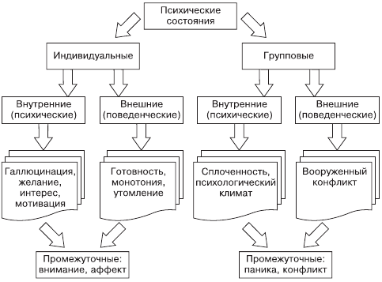

Рис. 1.5. Разновидности психических состояний

О степени влияния негативных психических состояний могут говорить следующие примеры:

♦ такое групповое психическое состояние, как паника, является причиной финансовых кризисов, дефолтов и крахов банков;

♦ другое психическое состояние – конфликт – может привести к срыву деловых переговоров или разрушению семейных отношений.

Отметим, что оба эти состояния носят промежуточный характер, так как, с одной стороны, являются внутренними психическими переживаниями, а с другой стороны, имеют выраженное внешнее проявление.

Помимо негативных групповых психологических состояний, имеются и позитивные, например, сплоченность коллектива предприятия или благоприятный психологический климат внутри организации.

Третья группа психических явлений, выделяемая в рамках первого подхода – *психические свойства,* которые характеризуются большей устойчивостью и постоянством. Они определяют неповторимость человека и являются основой его личности. Когда мы называем человека смелым, вспыльчивым, честным или азартным, то этими словами описываем именно устойчивые свойства личности.

Некоторые авторы считают, что в рамках данной классификации можно дополнительно выделить еще один вид психических явлений: *психические образования* – то, что становится результатом развития психики человека. Последние формируются в процессе приобретения человеком жизненного и профессионального опыта. К ним относят: знания, навыки, умения, привычки, установки, взгляды, убеждения и т. д.

Согласно второму подходу предметом психологии являются *факты психической жизни, психологические законы* и *механизмы психической деятельности* (рис. 1.6).

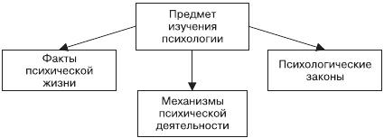

Рис. 1.6. Предмет психологии (вторая версия)

К *фактам психической жизни* можно отнести скорость сенсомоторной реакции, некоторые процессы ощущения и восприятия действительности (например, оптические иллюзии), факты психологической защиты устоявшихся убеждений, эмоциональные реакции, возникающие при поступлении новой информации и пр. Психический факт (оптической иллюзии) продемонстрирован на рис. 1.7: на первый взгляд кажется, что верхний отрезок больше нижнего, хотя они равны между собой.

Примером *психического закона* является закон Вебера – Фехнера, касающийся относительных порогов ощущений: «интенсивность ощущения пропорциональна логарифму силы раздражения».

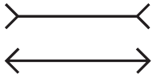

Рис. 1.7. Пример оптической иллюзии

Другой пример: закон изменения скорости развития двигательного навыка. На рис. 1.8 виден экспоненциальный характер изменения скорости развития двигательного навыка – скорости работы на клавиатуре: сначала результат растет очень быстро, а затем замедляется.

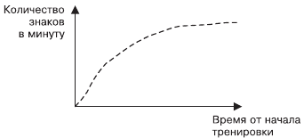

Рис. 1.8. Кривая выработки двигательного навыка

*Механизмы* психических явлений наиболее трудно выявлять и исследовать. К настоящему времени они изучены мало, однако прогресс психологии связан именно с этим направлением. Примером может является возникновение чувства удовольствия при повышении электрической активности определенных центров гипоталамуса в промежуточном мозге.

**Объект и задачи психологии**

**Основной задачей психологии** как науки является *изучение объективных закономерностей формирования, развития и проявления психических явлений и процессов.*

Частными задачами психологии являются:

♦ изучение механизмов психических явлений и процессов;

♦ анализ закономерностей развития психических явлений и процессов в процессе онтогенеза, социального взаимодействия людей и трудовой деятельности;

♦ содействие внедрению знаний психологической науки в практику жизни и деятельности людей.

Что касается **объекта** психологии, то в его определении мы сталкиваемся с некоторыми трудностями. Обычно считается, что объектом науки являются носители тех явлений и процессов, которые данная наука исследует. Таким образом, объектом психологии нужно признать человека. Однако, согласно этическим нормам отечественной методологии человек не может быть объектом, так как является субъектом познания. Чтобы выйти из этого терминологического противоречия, можно обозначить объект общей психологии как психику во всем многообразии ее проявления в процессе взаимодействия организма и окружающего мира.

**Культурно-историческая парадигма**

Культурно-историческая парадигма (теория) была разработана советским психологом Л. С. Выготским и получила дальнейшее развитие в трудах А. Н. Леонтьева. В основу ее были положены идеи французской социологической школы: историзма и социальной обусловленности психики. До этого в психологии существовала естественно-научная парадигма, отличия которой от парадигмы культурно-исторической показаны на рис. 1.9.

Согласно взглядам Л. С. Выготского и А. Н. Леонтьева в качестве источника развития высших психических функций ребенка выступает социальная среда. Отношение к среде меняется с возрастом, следовательно, меняется и роль среды в развитии. Развитие ребенка подчиняется действию общественно-исторических законов.

Движущая сила психического развития – обучение (при этом развитие и обучение – это разные процессы). Обучение есть внутренне необходимый момент в процессе развития у ребенка свойств, исторически присущих человеку. Обучение не тождественно развитию: оно создает зону ближайшего развития, то есть пробуждает и приводит в движение у ребенка внутренние процессы развития, которые вначале для ребенка возможны только в сфере взаимоотношений со взрослыми и сотрудничества со сверстниками.

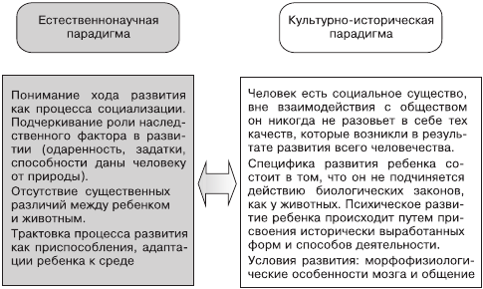

Рис. 1.9. Отличия естественнонаучной и культурно-исторической парадигм психологии

### ФУНКЦИИ ПСИХИКИ

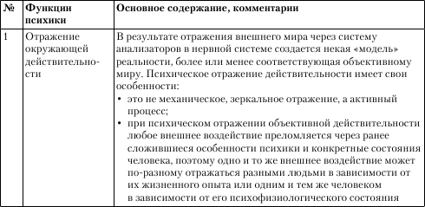

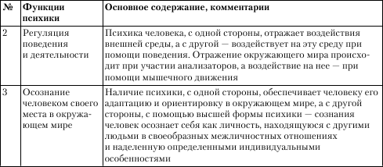

**Категории и принципы психологии.** *Психологические категории –* это наиболее общие и существенные понятия, через каждое из которых понимаются и определяются частные понятия, стоящие на более низких ступенях иерархической лестницы.

*Наиобщая* категория психологии, являющаяся одновременно и ее предметом, – психика. Ей подчинены такие общепсихологические категории, как формы психического отражения, психические явления, сознание, личность, деятельность, развитие психики и др. Им, в свою очередь, подчинены частнопсихологические категории.

К *общепсихологическим* категориям относятся:

1) формы психического отражения;

2) психические явления;

3) сознание;

4) личность;

5) деятельность;

6) развитие психики.

*Частнопсихологические* категории – это:

1) ощущения, восприятие, память, мышление, эмоции, чувства и воля;

2) процессы, состояния, свойства личности (переживание, знание, отношение);

3) подструктуры личности (биопсихические свойства, особенности форм отражения, опыт, направленность, характер и способности);

4) цель, мотивы, действия;

5) развитие психики в филогенезе и онтогенезе, созревание, формирование.

*Принципы* психологии – это основные проверенные временем и практикой положения, определяющие ее дальнейшее развитие и применение. К их числу относятся:

• детерминизм – применение к психике закона диалектического материализма о всеобщей обусловленности явлений мира, причинной обусловленности любого психического явления объективным материальным миром;

• единство личности, сознания и деятельности – принцип, согласно которому сознание как высшая интегральная форма психического отражения, личность, представляющая человека как носителя сознания, деятельность как форма взаимодействия человека с миром существуют, проявляются и формируются не в своем тождестве, а в триединстве. Другими словами, сознание личностно и деятельностно, личность сознательна и деятельна, деятельность сознательна и личностна;

• рефлекторный принцип гласит: все психические явления есть результат непосредственного или опосредованного психического отражения, содержание которого детерминировано объективным миром. Физиологическим механизмом психического отражения являются рефлексы головного мозга;

• развитие психики – принцип психологии, утверждающий постепенное и скачкообразное усложнение психики как в процессуальном, так и в содержательном аспекте. Характеристика психического явления возможна при одновременном выяснении его особенностей в данный момент, истории его возникновения и перспективы его изменений;

• иерархический принцип, согласно которому все психические явления должны рассматриваться как ступени иерархической лестницы, где нижние ступени субординированы (подчинены и управляются высшими), а высшие, включая низшие в измененном, но не устраненном виде и опираясь на них, к ним не сводятся.

### ФИЛОГЕНЕЗ ПСИХИКИ

Понятие *филогенез* означает историческое развитие чего-либо в процессе эволюции. Развитие психики животных и человека шло параллельно развитию и усложнению их нервной системы. В порядке усложнения реакции организмов на внешние воздействия можно расположить в ряду:

♦ безусловные рефлексы;

♦ инстинкты;

♦ условные рефлексы 1 рода (классические «павловские»);

♦ условные рефлексы 2 рода (инструментальные);

♦ рассудочная деятельность (интеллектуальные действия);

♦ разум, сознание, мышление.

Психика и психические явления формировались в течение сотен миллионов лет в процессе эволюции жизни на Земле и естественного

Психологи выделяют две формы психического отражения, одна из них проявляется в чувственных образах, «напрямую» отражающих внешний мир, а другая – в виде отвлеченных абстрактных понятий, фиксирующих только наиболее существенные стороны объекта (рис. 2.1).

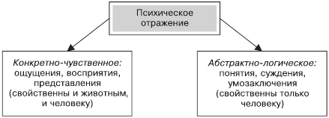

Рис. 2.1. Формы отражения

Психика и психические явления формировались в течение сотен миллионов лет в процессе эволюции жизни на Земле и естественного отбора. Этот длительный процесс можно разбить на несколько основных этапов (табл. 2.1).

Таблица 2.1. Этапы развития психики

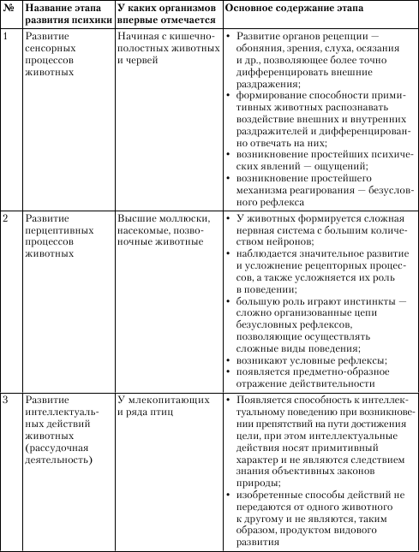

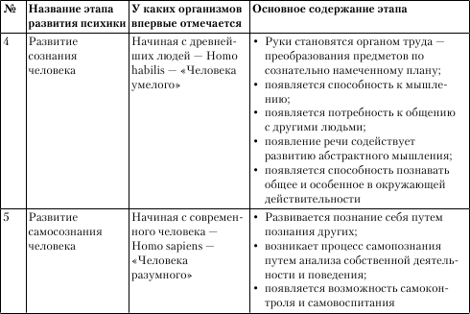

### ОТ РАССУДОЧНОЙ ДЕЯТЕЛЬНОСТИ ЖИВОТНЫХ К СОЗНАНИЮ ЧЕЛОВЕКА

В эволюции психики важную роль играют инструментальные рефлексы, служащие переходным этапом между рефлекторной и рассудочной деятельностью. Они реализуются через двигательную активность, которая может подкрепляться неким «вознаграждением», помогающим реализовать актуальную потребность.

Например, орел в дикой природе обучается поднимать черепаху в воздух и разбивать ее о камни, обезьяны могут использовать палки для добычи фруктов и т. д. В подобных случаях деятельность осуществляется путем «проб и ошибок», а те движения, которые способствуют удовлетворению потребности, затем закрепляются и повторяются.

Рассудочная деятельность представляет собой более совершенную форму инструментальных рефлексов, так как новое действие может возникнуть не только путем многократных проб, но и спонтанно, в виде «инсайта» (внезапного озарения).

Однако в отличие от разумной деятельности человека животные остаются в рамках первой сигнальной системы и не способны оперировать обобщенными и абстрактными понятиями. Особенно наглядно это отличие показал И. П. Павлов в опытах на высших приматах. Обезьяна, обученная гасить огонь водой из бака (чтобы достать банан), не могла «догадаться», что для этой цели также подходит вода из расположенного рядом водоема (рис. 2.2).

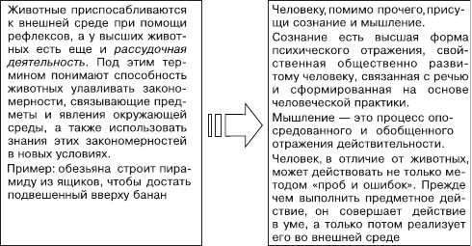

Рис. 2.2. Сравнение рассудочной деятельности животных и разумной деятельности человека

### ОНТОГЕНЕЗ ПСИХИКИ

*Онтогенез* – индивидуальное развитие чего-либо (в частности, психики).

А. Н. Леонтьев выделяет семь этапов (стадий) развития психики ребенка:

♦ новорожденный (от рождения до 1–2 месяцев);

♦ ранний младенческий возраст (от 2 до 6 месяцев);

♦ поздний младенческий возраст (от 6 до 12–14 месяцев);

♦ преддошкольный возраст (от 1 до 3 лет);

♦ дошкольный возраст (от 3 до 7 лет);

♦ младший школьный возраст (от 7 до 11–12 лет);

♦ подростковый возраст и начало юности (от 13–14 до 17–18 лет).

Опираясь на классификацию А. Н. Леонтьева, можно выделить 10 этапов онтогенеза психики человека (табл. 2.2).

Таблица 2.2. Этапы онтогенеза психики человека

